Практическое занятие 8
Тема Валидация данных на стороне клиента

1 Цель работы : Выполнять валидацию данных на стороне клиента

2 Ход работы.
2.1 Прописать условия валидации данных, которые вводит пользователь при регистрации.
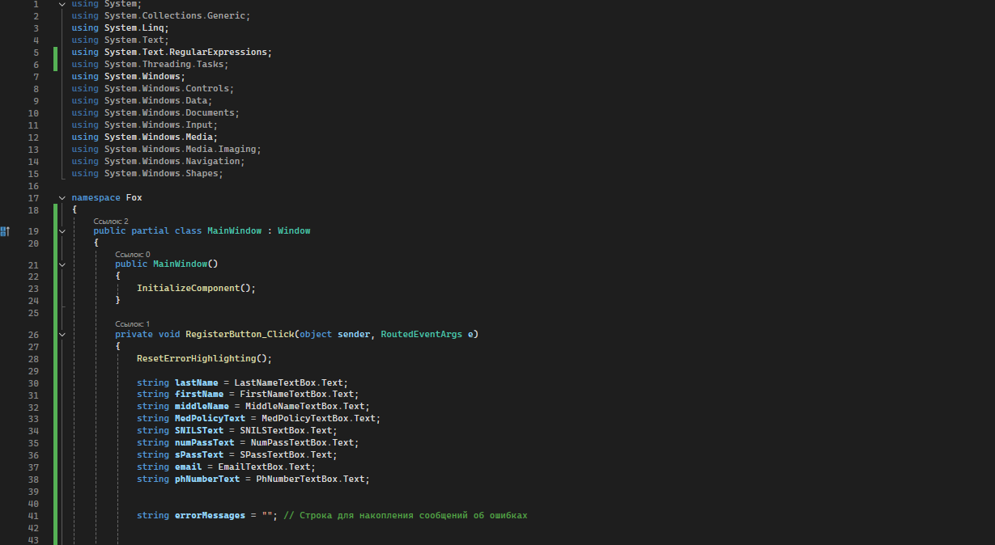
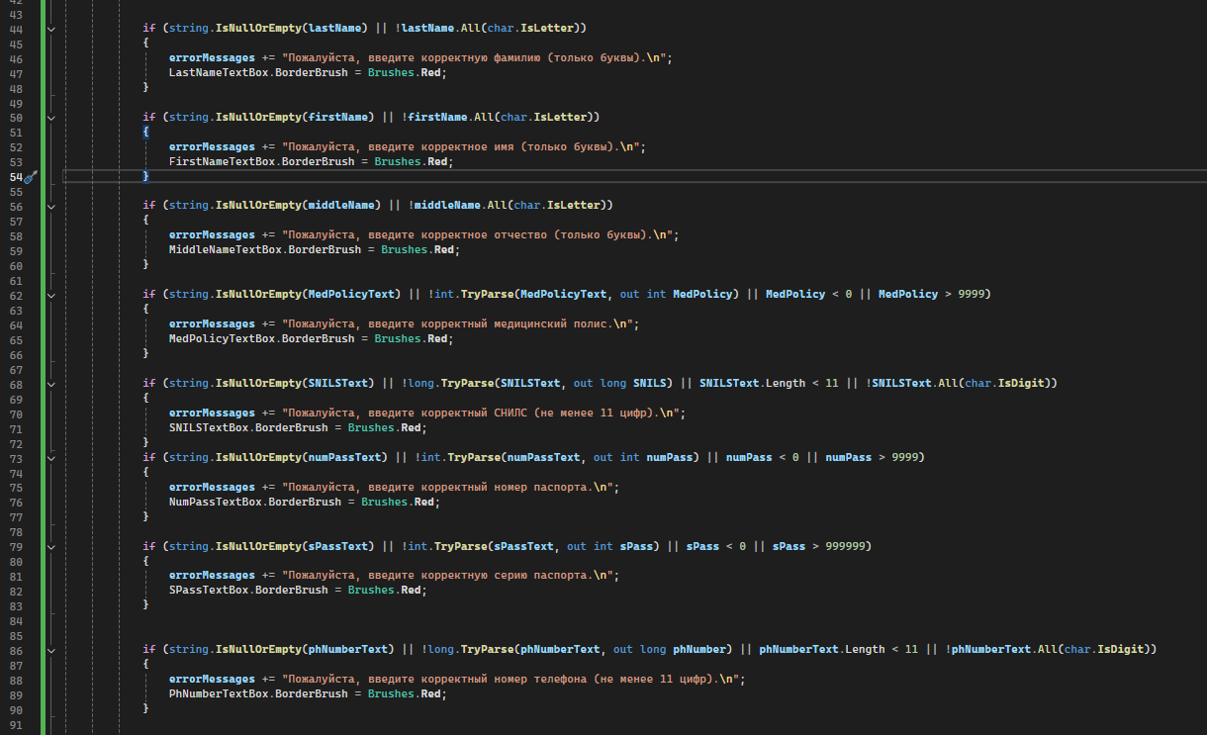
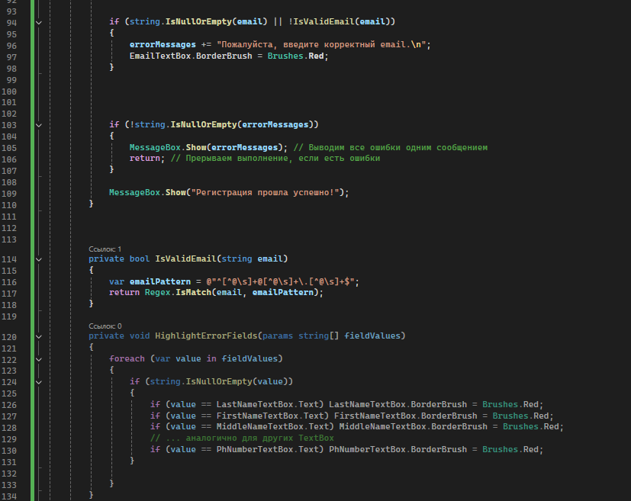
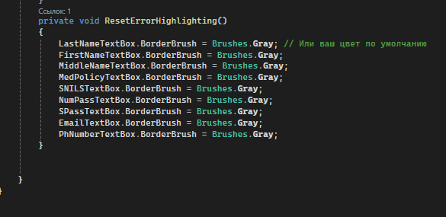
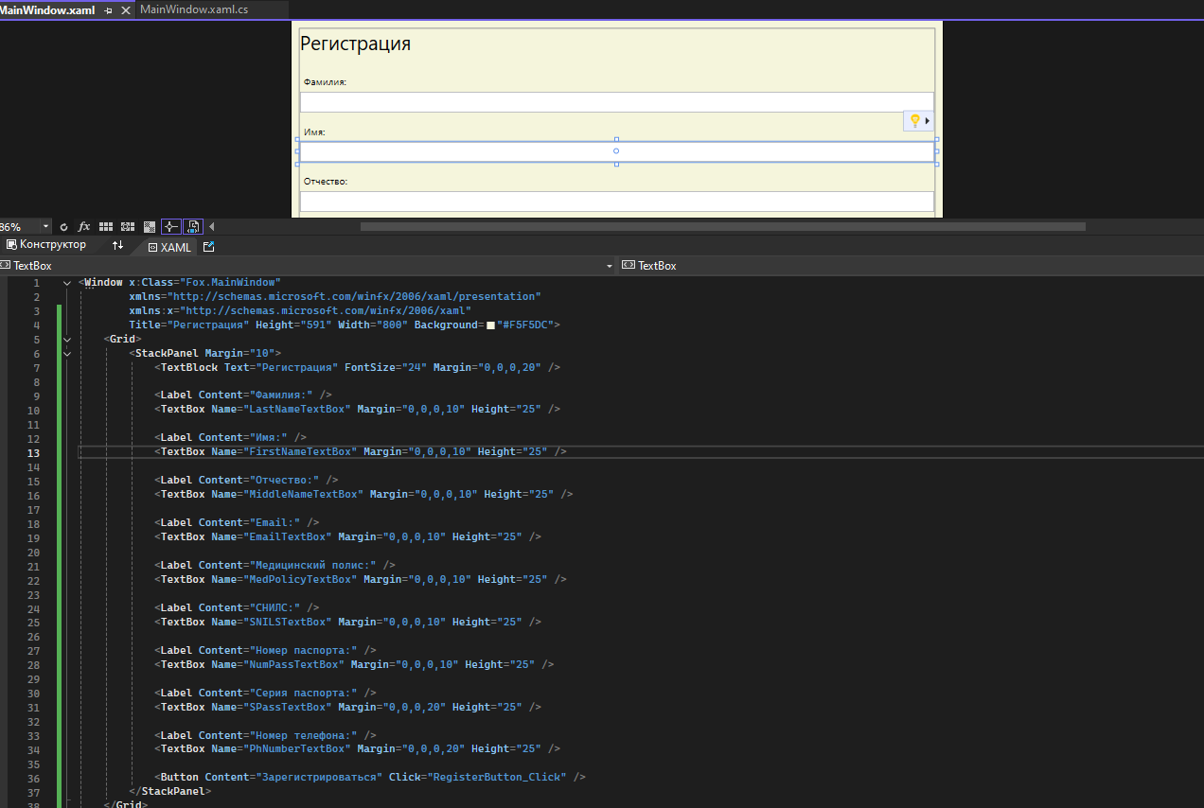
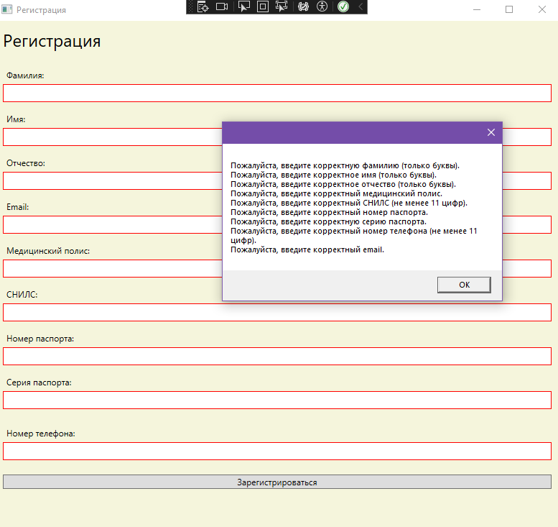
3 Выводы
Вывод: Выполнял валидацию данных на стороне клиента

Справочный материал:
https://metanit.com/sharp/wpf/13.php

